Installatie Fotoalbum.nl
Downloaden van de website
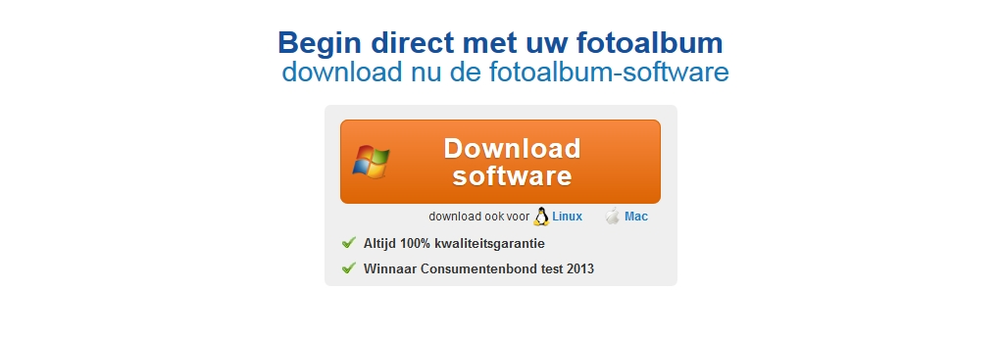
Open de installatie, er zijn twee opties: downloaden en later installeren. Als je dat niet aanvinkt en op Volgende klikt, gaat de installatie beginnen. Klik op Volgende
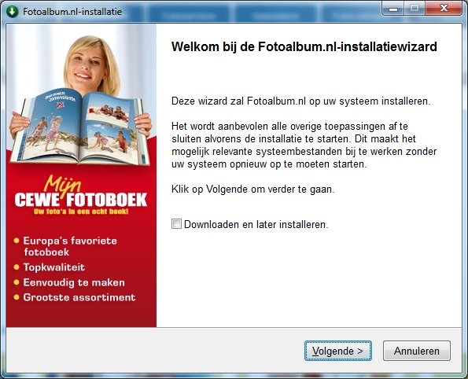

Er wordt gevraagd of je akkoord gaat met de gebruikersovereenkomst. Klik op Akkoord
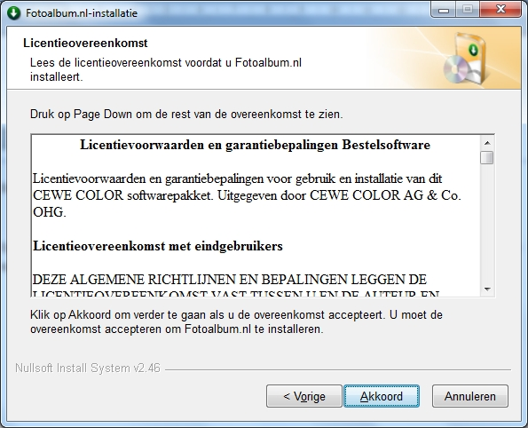

Vervolgens kies je de locatie van de installatie van het programma. Klik op Volgende
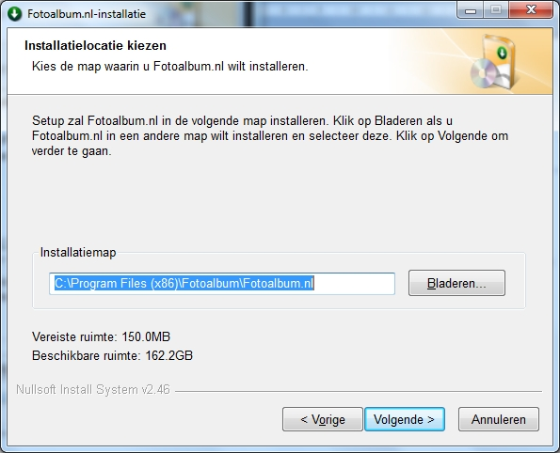

De installatie wordt nu gedownload en uitgepakt om het programma te kunnen installeren
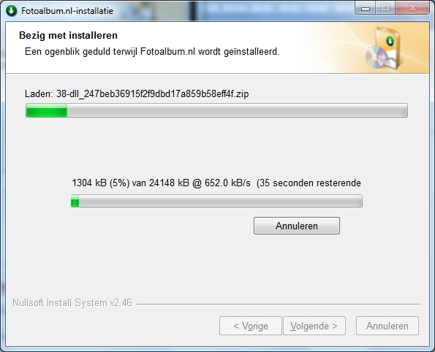

De installatie is voltooid. Je kunt nu kiezen om een snelkoppeling op het bureaublad te plaatsen en om het programma te starten. Zet naar wens de juiste vinkjes en klik op Voltooien.
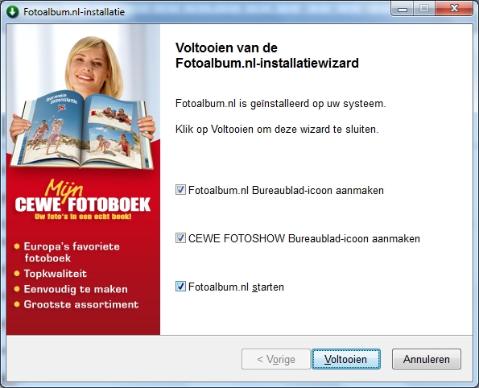

Het programma wordt geopend. Allereerst verschijnt er een venster met tips die nuttig zijn voor het gebruiken van het programma.
Klik op Scherm sluiten om te starten met het maken van een fotoalbum
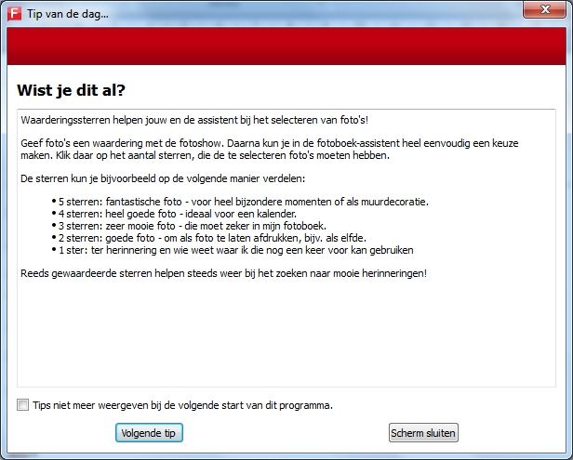

Het programma is klaar voor gebruik.
